

产品手册系列之
《蓝绿屏拍摄与抠像技术》教案
影视合成方向
数字媒体技术专业

教案说明
课程号：
学 院 |  | 任课教师
授课题目 | 蓝绿屏拍摄与抠像技术 |  | 单位课时 | 45 分钟
授课学时 | 96 | 授课对象
教学目标 | 通过本课程的学习，学生可以了解抠像擦除技术在实际项目中的作用，理解前期素材拍摄要求、学会处理各种静态及动态素材的抠像技法，掌握抠像擦除在影视特效合成项目中的概念及行业规范操作。
教学重点 | 了解抠像擦除技术在实际项目中的作用，理解前期素材拍摄要求、学会处理各种静态及动态素材的抠像技法掌握法线贴图制作的相关技巧
教学难点 | 掌握抠像擦除在影视特效合成项目中的概念及行业规范操作。
教学方法分析 | 确立以学生为主体，以培养学生主动发展为中心的教学思想，重视学生的个性发展，激发学生的创造力
教学方法分析 | 教学方法：讲授⬜ 探究⬜ 问答⬜ 实验⬜ 演示⬜ 练习⬜ 其他⬜
教学手段分析 | 根据授课内容不同，采用灵活多样的教学手段
教学手段分析 | 教学手段：板书⬜ 多媒体⬜ 模型⬜ 实物⬜ 标本⬜ 音像⬜ 其他⬜
教材 | 《》凤凰教育内部系列教材丛书委员会。

教 学 日 历
讲课  顺序 | 讲课方式 | 授 课 内 容 | 讲课  时数 | 备注
1 | 项目驱动式 | 第一章 影视抠像擦除技术概念 | 8
2 | 项目驱动式 | 第五章 遮罩的绘制 | 8
3 | 项目驱动式 | 第三章 蓝绿屏抠像技术 | 16
4 | 项目驱动式 | 第四章 威亚擦除实战案例 | 16
5 | 项目驱动式 | 第五章 人物动物抠像合成实例 | 24
6 | 项目驱动式 | 第六章 影视抠像擦除综合案例 | 24

教学步骤设计
授课题目 | 章 | 第一章 影视抠像擦除技术概念 |  | 授课时间
授课题目 | 节 | 第一节 抠像擦除技术在实际项目中的概念 |  | 课程类别
授课时数 | 2 | 授课方法 | 项目驱动式
教学重点 | 抠像擦除技术影视特效中的主要应用
教学难点 | 抠像擦除技术在项目中的作用及制作流程
教学内容、方法及过程
通过抠像的节点获取正确的Alpha通道,对原始素材进行抑色处理,把正确的通道给处理后的素材。在针对不同的素材、处理不同的区域（实边、虚边、发丝、反光）我们尽量去找出最合适的节点来处理。一定要有分区域处理的意识。
抠像是为了什么：其实是为了获取一个Mask或叫遮罩，也可以说是Alpha通道。
通道干什么用呢？第一个作用通俗的说就是给这个人物换个背景，看一些视效的幕后解析就了解了。第二个作用是对画面中的特定的区域进行单独的调色。举个例子，你拍了个漂亮的美女，她觉得眼睛的美瞳不好看想让你换个颜色，这时你只需要有其眼睛的一个遮罩就可以单独进行调整。
而在抠像中根据素材的类型可以大致的分为：
（1）实景抠像（2）蓝绿幕抠像
（1）实景抠像其实比蓝绿幕抠像麻烦的多，因为这个真的是个体力活，还需要经验和技巧，实景的抠像大部分是需要自己手动的去画Roto，什么概念呢，可以说跟PS一帧帧去修图差不多，其实还是有一些区别的，实景抠像的难度。（这里当然根据要求的不同，和素材的不同而有很大的差别）
（2）蓝绿幕抠像相对于实景的抠像要简单很多，基本上能告别整个素材都手动Roto（但是Roto是少不了的）。对于蓝绿幕我们就可以用到抠像的一些节点（Keyer、Primatte、Keylight、IBK等）相对快捷的去获得我们的Alpha通道。
还有要知道的就是我们要知道在抠像里质量和效率是同样重要的。这里说一下，就是抠像的分区域处理分区域顾名思义就是进行分部分处理，比如一般我们处理时就会把头发的区域单独拿出来处理，把有运动模糊地方也单独拿出来，就算用的同一个节点，参数的设置也是不一样的。至于什么节点用于什么地方的提取就是经验上的问题了（放到以后把，篇幅太长了我怕没人看…）。至于分别提出来的通道，我们再将其合成一个正确的通道。
解释一下什么叫正确的通道，就是你所抠出的Alpha通道的边缘的阶数过度与原素材边缘的阶数过度要尽可能的一样，而且不能有边缘上的偏移。
我们再来说一下降噪对我们抠像的影响，在做抠像之前一般都要进行降噪，因为噪点会影响我们抠像上边缘的细节，（因为我们抠像就是从颜色层上获取）如果噪点比较大且明显，那么我们的边缘就会在边缘过度上有瑕疵。但是这里的降噪并不是指把画面中的噪点全部都降掉，因为只要降噪就会对画面中的边缘细节造成损失。所以要对降噪的参数进行控制（这时就知道专门的降噪节点和抠像节点中的降噪功能的区别了），降噪节点的控制更灵活。
在抠像中常用的节点（除了抠像的节点）：Denoise降噪节点Roto节点之前说过，用抠像节点只能减少Roto的使用而不是完全不用，我们还会用Roto节点去绘制垃圾遮罩、绘制保护遮罩、修补前景的Alpha等（这里提醒一句，我们在用抠像节点所求出的Alpha通道也可以当作保护遮罩等。）Erode（blur）收边节点，可以对画面中背景的噪点进行处理。模糊在我们绘制Roto时一般会去添加的，为的是绘制Roto的边缘过度更好（通道别忘改为Alpha）LightWrap节点，灯光包裹节点，可以控制素材与背景合成边缘上的过度。

授课题目 | 章 | 第一章 影视抠像擦除技术概念 |  | 授课时间
授课题目 | 节 | 第二节 抠像擦除技术在实际项目中的应用 |  | 课程类别
授课时数 | 2 | 授课方法 | 讲授+上机
教学重点 | 抠像擦除技术影视特效中的主要应用
教学难点 | 抠像擦除技术在项目中的作用及制作流程
教学内容、方法及过程
结合影片介绍抠像技术在影视作品中的具体应用。

抠像中的流程：
1.分析素材，这一步其实很重要，这跟后面的第三点有密切关系。目的是先检查一下素材有没有问题，然后先想一想这个素材可以用什么样的方法去抠，还有就是怎样分区域，在这一步要大体上去想到。
2.降噪这里补一下摄影的基础，噪点的产生是必然的，原因牵扯到摄像机的成像原理，可以不去了解。但是有一点要知道，我们晚上拍摄的素材一般都要比白天拍摄的素材噪点大且明显，降噪的时候注意。（再牵扯一点就是感光度，感光度越大噪点越多，感光度越小，噪点越少。晚上拍摄一般为了曝光正常都会提高感光度）
3.测试抠像节点，进行测试然后再选区效果最好的。
4.完成初级抠像 绘制垃圾遮罩以及保护遮罩。
5.处理边缘细节注意对边缘的细节的保留。
6.颜色调整这里其实包含很多，比如抑色、颜色的匹配、合成等。在做项目的时候一般无特殊要求是用我们的环境去匹配我们拍摄的素材，因为一个项目中可能有很多个镜头，如果每个合成师都单独的调调色，那最后就乱套了。但是我们再自己学习的时候是可以调一调的。

授课题目 | 章 | 第二章 遮罩的绘制 |  | 授课时间
授课题目 | 节 | 第一节 绘制遮罩的常用工具介绍 |  | 课程类别
授课时数 | 2 | 授课方法 | 讲授+上机
教学重点 | Roto工具的使用
教学难点 | 学会使用绘制遮罩对素材进行抠像
教学内容、方法及过程
步骤1选择并移动Primattel节点到Rotol节点的左侧，在节点工具上单击 图标，在弹出的菜单中选择并创建一个Shuffle节点，在其参数面板中设置通道选项。这样我们便得到了一个前景rgba都是alpha通道的图像，下面接着继续操作。

步骤2选择Roto1节点，按住Shift键，在节点工具栏上单击图标，在弹出的菜单中选择并创建一个HuecCorrec（相校正]节点，并将Viewerl连接到该节点上。
HueCorrect[色相校正]节点可以对图像进行抑制颜色的操作。左侧是操作列表，右侧是色相分布图。其中bsup是抑制蓝色通道模式，当单击选择后，右侧的色区中会显示出一道带有操作手柄的蓝色线。当光标放在视图画面上移动时，色相区中便会显示出一根1色的竖线和一根白色的横线，代表当前光标指向颜色在色相区中的分布位置。当我们把光标放置在背景的蓝色屏幕上时，调整曲线为下图的形状，抑制掉素材的景颜色。

步骤3在色相区中调整操作手柄。
此时可以看到素材背景的蓝色被抑制掉之后显示为绿色的效果。由于背景的蓝房本身是一种比较亮的蓝色，我们可以在Viewer下方的rgb信息栏中看到，背景蓝屏上并不带有红色信息当抑制蓝色后，便只剩下了绿色，但接下来不是进行抑制绿色的操作，大家可以尝试一下选择g.sup抑制绿色]模式，然后调整操作手柄，会发现背景上的颜色变得十分奇怪。这里应该选择sat[饱租度]模式进行调整。

※步骤4选择sat模式，在色相区中调整曲线的操作手柄。调整后图像的颜色在rgb三色通道中，绿通道的颜色是最亮的，当我们把背景的绿色降下来以后，会看到背景的颜色变得十分暗。接着需要选择lum[明度]模式进行调整。

步骤5选择lum模式，在色相区中调整曲线的操作手柄。接下来处理前面步骤1操作中得到的alpha通道。由于当前alpha通道图像的边缘十分硬，缺少了自然过渡的一部分像素，因此我们需要通Blur节点来实现。

步骤6选择Shuflel节点，按下B键创建一个Blur[模糊]节点，在参数面板中设置size[尺寸]值为1.8.调整后可以看到图像边缘产生了自然过渡的效果，为添加Blur节点前后的图像对比效果。

步骤7选择Blurl节点，配合键盘的Shit键复选HueCorrectl节点，按下K键创建一个Copy[复制]节点。创建Copy[复制]节点，日的是要将alpha通道复制给抑制背景颜色后的前景图像。

授课题目 | 章 | 第二章 遮罩的绘制 |  | 授课时间
授课题目 | 节 | 第二节 绘制遮罩实例演示 |  | 课程类别
授课时数 | 2 | 授课方法 | 讲授+上机
教学重点 | Roto工具的使用
教学难点 | 复杂素材的遮罩绘制
教学内容、方法及过程
教学过程设计：
第一节：抠像擦除技术在实际项目中的概念
通过抠像的节点获取正确的Alpha通道,对原始素材进行抑色处理,把正确的通道给处理后的素材。在针对不同的素材、处理不同的区域（实边、虚边、发丝、反光）我们尽量去找出最合适的节点来处理。一定要有分区域处理的意识。
抠像是为了什么：其实是为了获取一个Mask或叫遮罩，也可以说是Alpha通道。
通道干什么用呢？第一个作用通俗的说就是给这个人物换个背景，看一些视效的幕后解析就了解了。第二个作用是对画面中的特定的区域进行单独的调色。举个例子，你拍了个漂亮的美女，她觉得眼睛的美瞳不好看想让你换个颜色，这时你只需要有其眼睛的一个遮罩就可以单独进行调整。
而在抠像中根据素材的类型可以大致的分为：
（1）实景抠像（2）蓝绿幕抠像
（1）实景抠像其实比蓝绿幕抠像麻烦的多，因为这个真的是个体力活，还需要经验和技巧，实景的抠像大部分是需要自己手动的去画Roto，什么概念呢，可以说跟PS一帧帧去修图差不多，其实还是有一些区别的，实景抠像的难度。（这里当然根据要求的不同，和素材的不同而有很大的差别）
（2）蓝绿幕抠像相对于实景的抠像要简单很多，基本上能告别整个素材都手动Roto（但是Roto是少不了的）。对于蓝绿幕我们就可以用到抠像的一些节点（Keyer、Primatte、Keylight、IBK等）相对快捷的去获得我们的Alpha通道。
还有要知道的就是我们要知道在抠像里质量和效率是同样重要的。这里说一下，就是抠像的分区域处理分区域顾名思义就是进行分部分处理，比如一般我们处理时就会把头发的区域单独拿出来处理，把有运动模糊地方也单独拿出来，就算用的同一个节点，参数的设置也是不一样的。至于什么节点用于什么地方的提取就是经验上的问题了（放到以后把，篇幅太长了我怕没人看…）。至于分别提出来的通道，我们再将其合成一个正确的通道。
解释一下什么叫正确的通道，就是你所抠出的Alpha通道的边缘的阶数过度与原素材边缘的阶数过度要尽可能的一样，而且不能有边缘上的偏移。
我们再来说一下降噪对我们抠像的影响，在做抠像之前一般都要进行降噪，因为噪点会影响我们抠像上边缘的细节，（因为我们抠像就是从颜色层上获取）如果噪点比较大且明显，那么我们的边缘就会在边缘过度上有瑕疵。但是这里的降噪并不是指把画面中的噪点全部都降掉，因为只要降噪就会对画面中的边缘细节造成损失。所以要对降噪的参数进行控制（这时就知道专门的降噪节点和抠像节点中的降噪功能的区别了），降噪节点的控制更灵活。
在抠像中常用的节点（除了抠像的节点）：Denoise降噪节点Roto节点之前说过，用抠像节点只能减少Roto的使用而不是完全不用，我们还会用Roto节点去绘制垃圾遮罩、绘制保护遮罩、修补前景的Alpha等（这里提醒一句，我们在用抠像节点所求出的Alpha通道也可以当作保护遮罩等。）Erode（blur）收边节点，可以对画面中背景的噪点进行处理。模糊在我们绘制Roto时一般会去添加的，为的是绘制Roto的边缘过度更好（通道别忘改为Alpha）LightWrap节点，灯光包裹节点，可以控制素材与背景合成边缘上的过度。

第二节：抠像擦除技术在实际项目中的应用
结合影片介绍抠像技术在影视作品中的具体应用。

第三节：抠像擦除技术的制作流程
抠像中的流程：
1.分析素材，这一步其实很重要，这跟后面的第三点有密切关系。目的是先检查一下素材有没有问题，然后先想一想这个素材可以用什么样的方法去抠，还有就是怎样分区域，在这一步要大体上去想到。
2.降噪这里补一下摄影的基础，噪点的产生是必然的，原因牵扯到摄像机的成像原理，可以不去了解。但是有一点要知道，我们晚上拍摄的素材一般都要比白天拍摄的素材噪点大且明显，降噪的时候注意。（再牵扯一点就是感光度，感光度越大噪点越多，感光度越小，噪点越少。晚上拍摄一般为了曝光正常都会提高感光度）
3.测试抠像节点，进行测试然后再选区效果最好的。
4.完成初级抠像 绘制垃圾遮罩以及保护遮罩。
5.处理边缘细节注意对边缘的细节的保留。
6.颜色调整这里其实包含很多，比如抑色、颜色的匹配、合成等。在做项目的时候一般无特殊要求是用我们的环境去匹配我们拍摄的素材，因为一个项目中可能有很多个镜头，如果每个合成师都单独的调调色，那最后就乱套了。但是我们再自己学习的时候是可以调一调的。

授课题目 | 遮罩的绘制 | 授课方式 | 讲授 | 授课学时 | 10
教学目的与要求：
Roto工具的使用
教学重点与难点：
1.知识重点 学会使用绘制遮罩对素材进行抠像
2.知识难点 复杂素材的遮罩绘制
教学过程设计：
第一节：绘制遮罩的常用工具介绍
第二节：绘制遮罩实例演示
步骤1选择并移动Primattel节点到Rotol节点的左侧，在节点工具上单击 图标，在弹出的菜单中选择并创建一个Shuffle节点，在其参数面板中设置通道选项。这样我们便得到了一个前景rgba都是alpha通道的图像，下面接着继续操作。

步骤2选择Roto1节点，按住Shift键，在节点工具栏上单击图标，在弹出的菜单中选择并创建一个HuecCorrec（相校正]节点，并将Viewerl连接到该节点上。
HueCorrect[色相校正]节点可以对图像进行抑制颜色的操作。左侧是操作列表，右侧是色相分布图。其中bsup是抑制蓝色通道模式，当单击选择后，右侧的色区中会显示出一道带有操作手柄的蓝色线。当光标放在视图画面上移动时，色相区中便会显示出一根1色的竖线和一根白色的横线，代表当前光标指向颜色在色相区中的分布位置。当我们把光标放置在背景的蓝色屏幕上时，调整曲线为下图的形状，抑制掉素材的景颜色。

步骤3在色相区中调整操作手柄。
此时可以看到素材背景的蓝色被抑制掉之后显示为绿色的效果。由于背景的蓝房本身是一种比较亮的蓝色，我们可以在Viewer下方的rgb信息栏中看到，背景蓝屏上并不带有红色信息当抑制蓝色后，便只剩下了绿色，但接下来不是进行抑制绿色的操作，大家可以尝试一下选择g.sup抑制绿色]模式，然后调整操作手柄，会发现背景上的颜色变得十分奇怪。这里应该选择sat[饱租度]模式进行调整。

※步骤4选择sat模式，在色相区中调整曲线的操作手柄。调整后图像的颜色在rgb三色通道中，绿通道的颜色是最亮的，当我们把背景的绿色降下来以后，会看到背景的颜色变得十分暗。接着需要选择lum[明度]模式进行调整。

步骤5选择lum模式，在色相区中调整曲线的操作手柄。接下来处理前面步骤1操作中得到的alpha通道。由于当前alpha通道图像的边缘十分硬，缺少了自然过渡的一部分像素，因此我们需要通Blur节点来实现。

步骤6选择Shuflel节点，按下B键创建一个Blur[模糊]节点，在参数面板中设置size[尺寸]值为1.8.调整后可以看到图像边缘产生了自然过渡的效果，为添加Blur节点前后的图像对比效果。

步骤7选择Blurl节点，配合键盘的Shit键复选HueCorrectl节点，按下K键创建一个Copy[复制]节点。创建Copy[复制]节点，日的是要将alpha通道复制给抑制背景颜色后的前景图像。

步骤8选择Copyl节点，在节点工具栏上单击 图标，在弹出的菜单中选择并创建一个Premult[预乘]节点。当创建了Premult[预乘]节点后，可以看到图像的背景立刻被抠掉，当前节连接，但是仔细观察会发现图像的边缘带着一圈偏绿色的虚边，我们需要将边缘往内4缩一点，这里需要处理图像的alpha通道，并且在Blur节点之前进行处理。

步骤9选择Shuffle1节点，在节点工具栏上单击 图标，在弹出的菜单中选择Erode（filtr）创建一FilterErode边缘收缩节点。在参数面板中设置channels[通道]为al1选项，设置size[尺寸]值为0.8，1数设置。

步骤10选择FilterErodel节点，配合Shif键，在节点工具栏上单击图标，在弹出的菜单中选择并创建1Invert[反转]节点，并将Viewerl连接到Invertl节点上。
作为一个单独的分支添加Invert[反转]节点后，图像的alpha通道黑白被颠倒。下面继续添加Blur节点。

步骤11选择Invert！节点，按下B键创建出一个Blur2节点，在参数面板中设置size值为2.1.接下来，将这个反转的图像与原来的alpha通道进行合成操作。

步骤12选择作为前景的Blur2节点，配合键盘的Shif键复选FilterErode1节点，然后按下M键创建一个Merge[融合]节点。在参数面板中设置operation[操作]方式为multiply[相乘]。通过这一步操作，我们得到图像边缘线，现在需要将这条边缘线与原来的通道图像进行减法运算，这样便能缩减原本alpha通道外露过多的边缘了。

步骤13不选择任何节点，按下M键创建一个Merge2节点，将该节点的B输入端连接到Mergel节点上，A输，端连接到FilterErodel节点上，将Blurl节点原本连接在Merge1节点上的输入端重新连接到Merge2节点上。

步骤14在Merge2节点的参数面板中设置operation[操作]方式为minus[相减]。
此时我们可以分别将Viewerl1连接到FlterErode1节点和Merge2节点上，替换观察，便能观察到多余图像边缘已经被去掉了。

步骤15双击Blurl节点打开参数面板，设置size值为1.3，然后将Viewerl重新连接到Premultl节点上。当Premultl节点连接上Viewerl节点后，我们便看到了图像结果，很明显那一圈发绿的边缘已被去掉不少。到这里，可以尝试将前景与背景图像进行预合成，观察一下合成的效果。

步骤16选择Premultl节点，并复选背景素材Read2（nightcity.jpg）节点，按下M键创建一个Merge3节点，并连接上Viewerl节点。

授课题目 | 蓝绿屏抠像技术 | 授课方式 | 讲授 | 授课学时 | 10
教学目的与要求：
Keylight抠像工具使用
教学重点与难点：
1.知识重点 Keylight工具属性设置
2.知识难点 蓝绿屏抠像细节处理
教学过程设计：
第一节：Keylight抠像工具介绍
第二节：绿屏抠像实例演示
第三节：蓝屏抠像实例演示
案例讲解
1、首先我们打开我们的抠像素材 这是一个去蓝绿合成背景的案例,我们先来看一下原始素材。
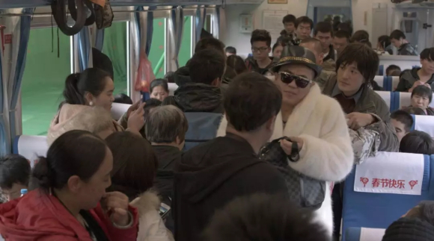

2、先设置工程对素材进行降噪，通过测试来选择要使用的抠像节点，这里我们选择keylight节点
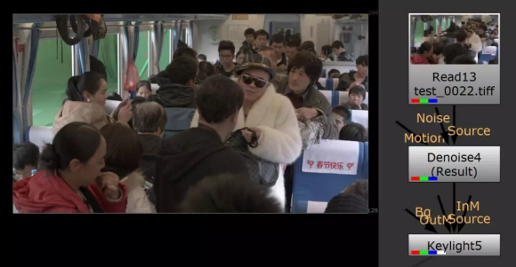
3、调整keylight节点参数获取一个大概的alpha通道，这个通道是不完整的，白色区域需要填充，黑色区域需要绘制垃圾遮罩。

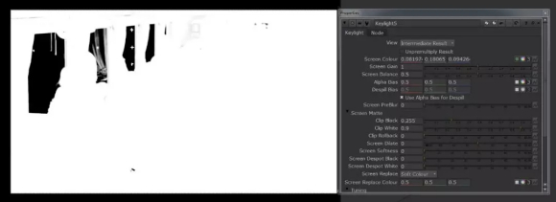
4、添加roto节点将alpha通道中漏掉的地方补上，垃圾遮罩区域去掉，完成80%的抠像制作。
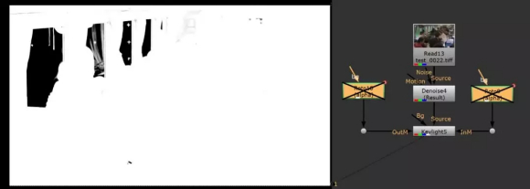

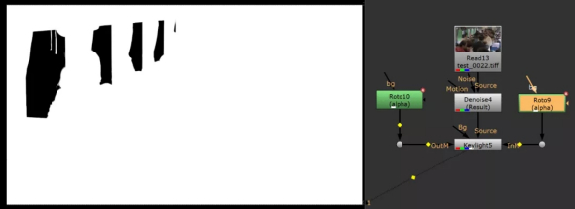

5、完成整体抠像之后，我们就要将画面中丢失的细节一点点找回来，我们先来对比一下画面中丢失了那些细节。如下图：颜色层女孩的头发细节是非常丰富的，但是经过我们一顿猛如虎的操作，我们来看一下alpha通道，完全没有细节的通道存在。
画面细节丢失非常严重，这是完全不符合工作抠像标准的。
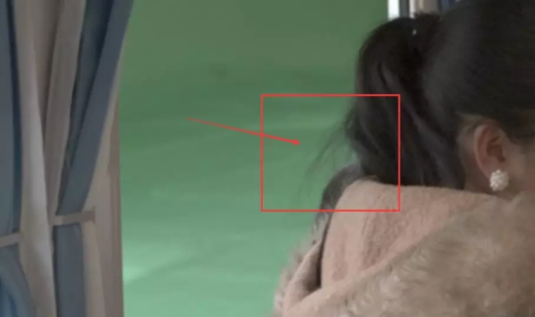
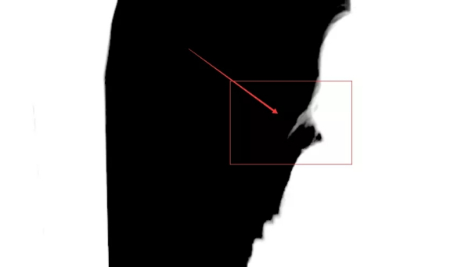
6、细节找回工作我们可以选择使用ibk抠像节点组，ibk抠像节点组对于发丝的处理，镜头虚焦的抠像表现非常出色。那么我们通过ibk来求取发丝细节，这里我要强调一下由于我们已经处理了大部分的抠像，现在只是求细节，所以我们只针对发丝这个区域进行抠像处理就可以了，再将细节叠加给已经完成的抠像，组合成完整的通道。
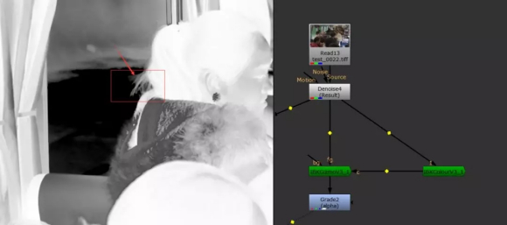

7、我们通过keylight节点获取的整体抠像，通过ibk节点获取了头发丝边缘的细节，节点图如下
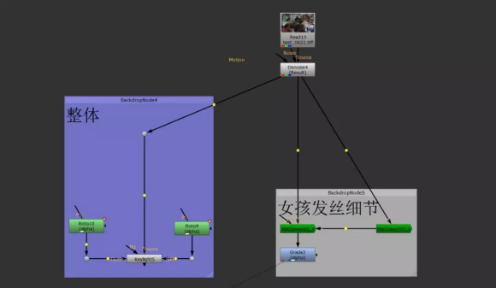
8、那么我们需要将发丝细节的区域给到我们整体完成的抠像上，这个时候我们就需要使用到我们的keymix节点了。
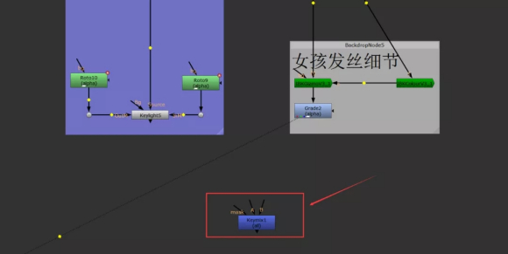
9、keymix节点有三个链接端分别是：A B mask 那么我们来讲接一下这三个链接端我们应该如何去使用，首先我们先说AB两个链接端。AB链接端我们通常都是用来链接前后层级的A是我们的前景B是我们的背景。keymix节点的AB端链接过程中我们要记住一点A端链接细节B端链接整体。也可以理解将B端作为背景A端作为前景
那么就会形成如下的链接方式。
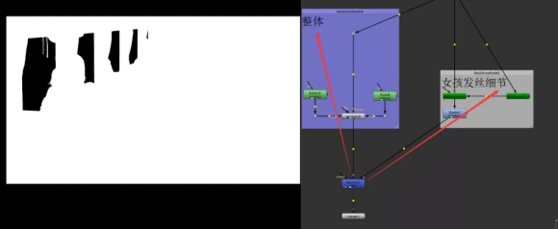
10、Viewer节点链接keymix节点进行查看 大家就会发现我们画面显示的是B链接端的通道，和A链接端没有任何的关系，这是因为A链接端现在是不生效的，A链接端想要保留的区域需要通过keymix节点的mask端控制，mask端我们用来链接roto节点，我们先将我们想提取出来的A端的区域使用roto绘制出来。
如下图
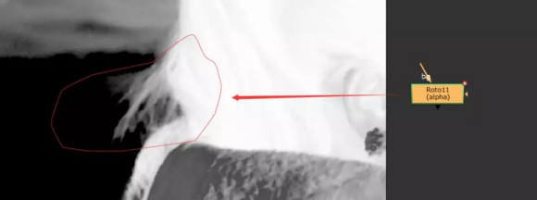
11、我们通过roto提取了A链接端头发丝的细节，我们只需要将keymix节点的mask链接端链接到roto上面，就可以将A链接端roto里面的区域提取出来叠加到B链接端上面。

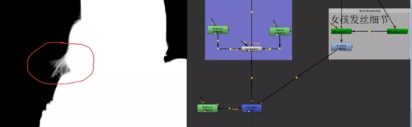
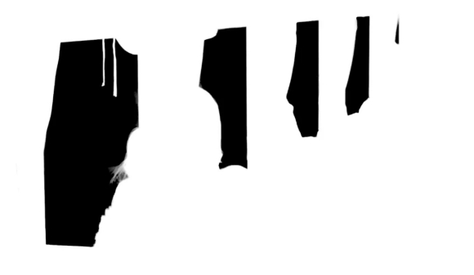
12、通过案例说明了keymix节点的使用，再强调一遍，keymix节点的三个链接端B端链接作为底层A端链接作为前景，A端要保留的区域需要通过mask端链接roto进行提取。综上所述，我们就完成了画面中细节的找回。

授课题目 | 威亚擦除实战案例 | 授课方式 | 讲授 | 授课学时 | 10
教学目的与要求：
Rotopaint、splinewarp工具应用
教学重点与难点：
1.知识重点 Rotopaint节点属性设置
2.知识难点 威亚及穿帮修复
教学过程设计：
第一节：Rotopaint节点介绍
第二节：威亚擦除实例演示
第三节：镜头穿帮修复演示
衣服上的维亚要擦掉，对很多人来说是一件很苦恼的事情，因为衣服上不但有纹理，还会有因运动产生的皱着，甚至明暗的变化。
节点是“splinewarp”。原理就是把其中比较完整一帧先擦干净，然后通过节点的变形覆盖在其他帧上面。
(1)首先看一下素材，分析素材，看哪一帧比较完整，纹理比较适合用来适合覆盖的;

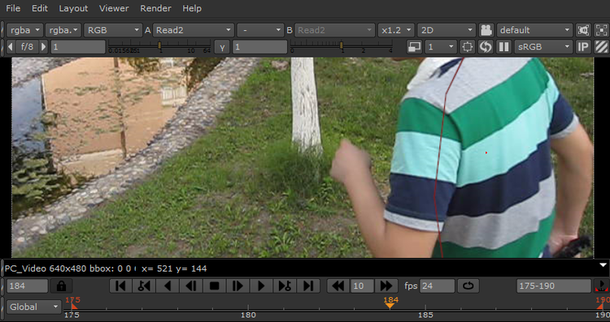

(2)用rotopaint把要擦除的地方擦干净，如图：

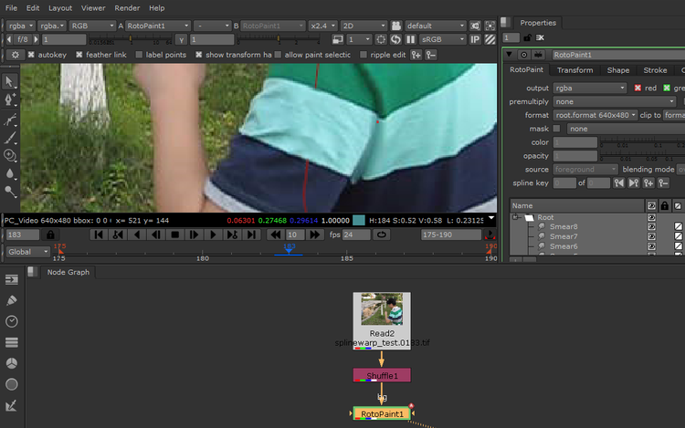

(3)擦除干净后，把该帧提取出单帧来，可以用FrameHold这个节点：

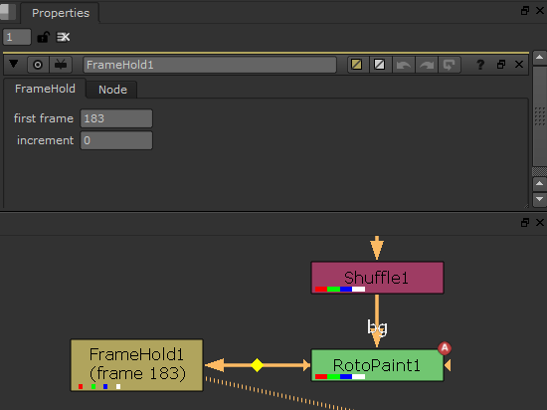

(4)用Roto画出擦好的那部分，注意Roto中的点最好是对准棱角或者是有明显标记的，接着用乘法与该帧相乘得出。可以加上Blur节点，让边缘柔和过度：

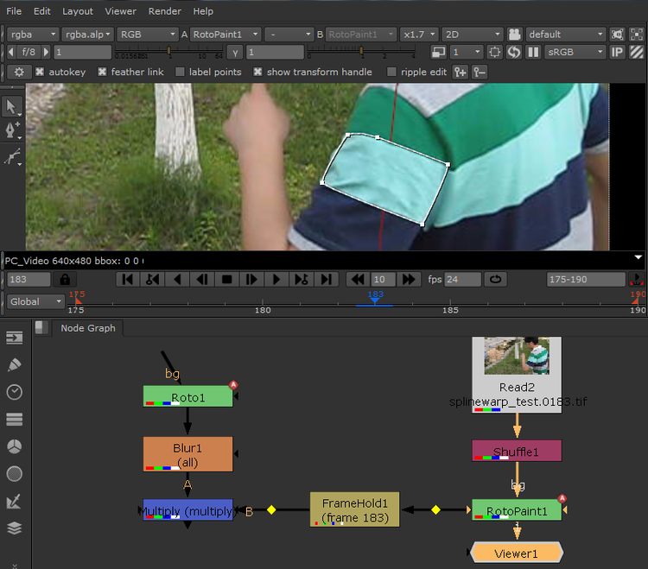

(5)接着在下面加上“SplineWarp”节点，在设置的显示里改成“src”，即来源的“sourse”的简写：

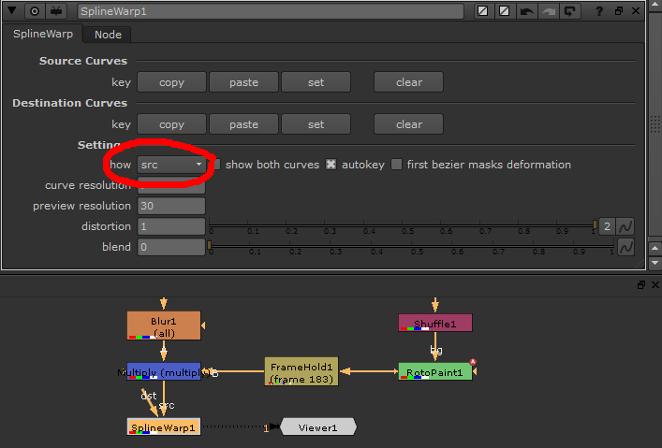

(6)然后把之前抠出来的那块“Ctrl+Alt+Lmb”用贝塞尔曲线(红色)框住，到最后的那个点的时候右键“close curve”，结束贝塞尔曲线：

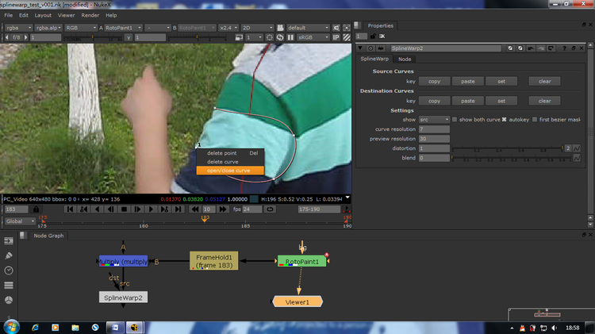

(7)把边缘收好，基本可以与之前Roto的一致：

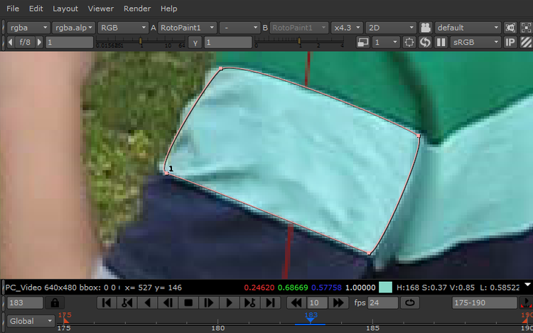

(8)此时，在“Sourse Curves”的“key”摁“copy”：

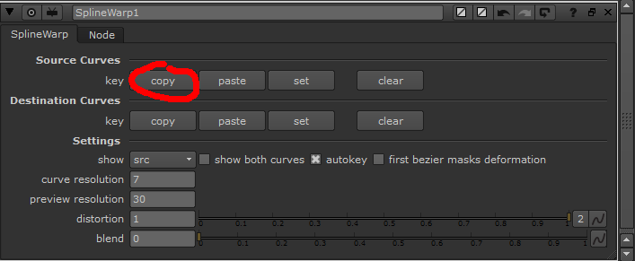

(9)然后把“设置的显示”改成“srcwarp”:

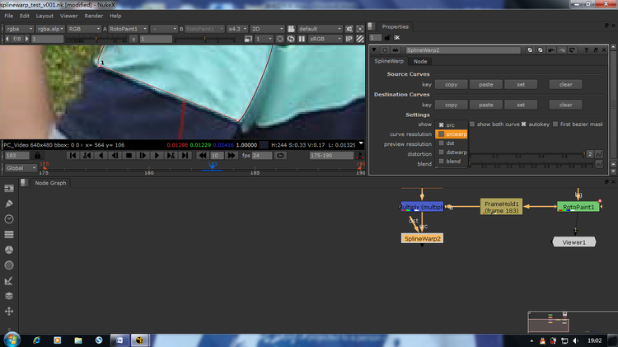

(10)然后在“Destination Curves”的“key”摁“paste”，贝塞尔曲线颜色变蓝色：

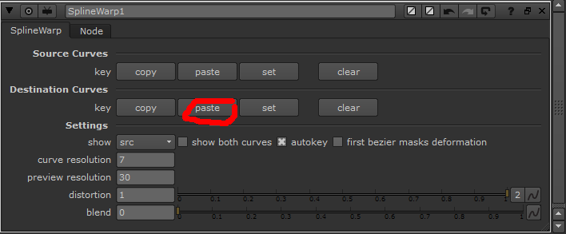

(11)下面直接与RotoPaint合并：

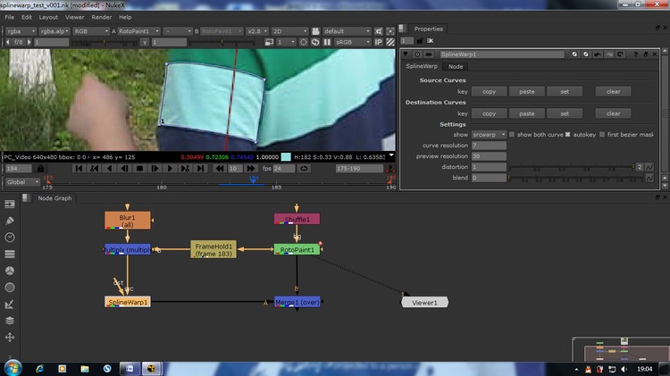

(12)在左右两边的帧上修改SplineWarp中的曲线，匹配完毕后，再对边缘细加处理，如果有颜色变化，可以加上颜色节点加以调节。

对于镜头运动幅度大的可以直接上逐帧擦除。

对于镜头运动幅度小的可以考虑先贴片擦除大部分区域。

对于有有光纤变化的镜头可以在nuke中grade key帧调节，也可以在silhouette直接调节参考帧的亮度色彩等!

对于人身上的威亚一点一点paint吧。

总之：威压擦除的原则电影级别破坏2个像素以内，没有大的闪动、抖动!

每个带有威亚的镜头都不尽相同，威亚在运动的时候也毫无规则，所以在一个镜头中对于同一根钢丝同
时也会使用很多种不同的方法，(我使用的是nuke)

对于运动比较快的物体可以使用paint的方法，当然擦的过程要注意物体的纹理，尽量不能破坏

对于运动比较缓慢的物体，钢丝在画面里运动比较均匀，不会跳跃的，可以使用，补单帧，匹配动画的方法。

对于运动比较缓慢的物体，钢丝在画面里运动比较均匀，又会上下跳跃的，可以使用 上帧补下帧，或者下帧补上帧的方法。

授课题目 | 人物动物抠像合成实例 | 授课方式 | 讲授 | 授课学时 | 10
教学目的与要求：
抠像工具综合应用
教学重点与难点：
1.知识重点 熟练使用常用抠像工具
2.知识难点 人物毛发及衣服细节处理
教学过程设计：
第一节：背景去除
第二节：人物细节处理
第三节：校色合成背景
运用蓝绿抠像板和Edius进行人物抠像，很多人想将自己的形象放在某段视频中，这就需要用到视频抠像技术，大体需要分两步，一步需要我们站在抠像布前拍摄一断视频，另一步则需要我们将自己拍摄的那一断视频放在另一段背景视频之上，并使蓝绿色部分透明。
方法/步骤

首先，放置好抠像板；用三角架等支撑物架设好录像设备，调整好构图和焦距；然后从左前方和右前方分别架设一个补光设备，尽量使人物显得亮堂，并且还可以消除或者减少人物背后的阴影。

等录像完成后，拷入电脑备用点击新建工程。

根据自己的需要选择需要新建的工程，在这里我们选择1280*720分辨率的工程。

这里就是视频编辑软件edius的主界面了，

现在我们需要将刚才拍摄的视频素材，以及做背景用的视频或者图片（在这里我们选择一个背景图片，操作都是一样的）导入edius，以备编辑。
首先，我们选中“素材库”选项卡。

在出现的界面上面点击如图“打开素材”按钮，选中我们需要的素材，导入软件。
现在我们需要将背景层在下，人物录像在上，拖入时间线窗口。

现在我们看到的两个素材在时间上并不是重叠的，而是一前一后的，我们还需要将录像层向前拖动一下，以便与背景层能够同时出现。但在默认情况下我们是拖不动的，这时候，我们就需要点击一下“插入/覆盖”切换键（如图左上角），然后再一次拖动，就可以了。

准备工作终于差不多了，我们现在就来看看如何隐藏绿色背景部分吧！

现在我们在“时间轴”上选中刚才的录像层。

然后点击“素材库”选项卡旁边的“特效”选项卡。

然后，在特效中选择“键”

最后，在“键”中选择“色度键”

将色度键拖放入两个层之间的灰色地带。可以明显的看到视频窗口中人物背后的绿色区域已经透明，显示出了背景层的内容。

然而，尽管绿色部分已经消失不见，但我们也可以看到原来的圆形抠像板的边缘以外的部分依然存在，严重的影响了显示效果，怎么办呢？

再一次点击时间线上的录像层，在右下角出现的“视频布局”上双击打开设置对话框。

在打开的对话框里，我们将人物缩放、拖动至视频的右下角。

可是新问题来了，我们发现左上角的视频只显示了 一部分，其他部分哪里去了？没关系，我们现在在“时间线”上，点击刚才拖入“色度键”特效的那个灰条，然后双击右下角的“色度键”进行设置。

选中“矩形选择”框，在左边进行调整，将想要显示的区域选中。

这时看视频中，预览一下，基本上成功了，但是周围刚才已经透明的绿色背景却又出来了一些，怎么办？现在我们点击“详细设置”选项卡进行设置。

在详细设置中，我们对Y, U, V三方面进行细致的调节，找到最合适的效果，然后点击“确定”。

啊？不对，又出现新的情况了，那就是背景层持续时间比录像视频要短的多，播放一段时间之后，只剩下人物，却没有背景了……

现在我们点击文件-输出，然后选择自己想要的视频格式进行输出就可以了！比较常见的格式有mpeg/avi/wma等。

授课题目 | 影视抠像擦除综合案例 | 授课方式 | 讲授 | 授课学时 | 12
教学目的与要求：抠像工具与合成工具
教学重点与难点：
1.知识重点 抠像与合成节点工具的综合应用
2.知识难点 熟练使用节点工具完成最终效果
教学过程设计：
第一节：抠像处理
第二节：细节调整处理穿帮
第三节：合成与校色
通常意义上大家的理解是将画面当中某一部分的颜色与背景进行分离所创建的前景遮罩，也称为蒙版(matte) 或mask。同时也叫键控。现在的影视后期制作流程中，通常都是使用计算机配合专业软件来提取前景颜色图像。根据素材抠像主要分为两种类型：实景抠像和蓝绿屏抠像。

不管是实景抠像还是蓝绿屏抠像，都需要获取需要的颜色层，即正确的alpha通道。下面分别来聊一聊这两种抠像的类型。

实景抠像

使用CG软件中mask或者roto工具对需要提取的元素进行手动的一帧帧绘制。

影视剧中实景抠像穿插在后期制作的各个环节，遮罩的绘制不仅仅用于元素提取，也会参与到调色的环节当中，这一项也被称为合成师的基本功。想要成为一个优秀的roto工作者，需要大量的项目练习与经验技巧的结合。

这个工作就是：在ps里面进行修图进行单帧的抠像，影视剧中要做的就是序列帧的遮罩提取。

蓝绿屏抠像

是指对画面中指定的颜色进行去除，转而获取需要的蒙版遮罩，因此前景要提取的颜色不能与背景相同，否则颜色相同的区域就会被一同抠除掉。

理论上任何的纯色都可以，但一般是使用蓝色和绿色作为背景。因为蓝色和绿色与肤色反差度是最高的，更容易对颜色进行分离。

那么什么是好的蓝绿背景呢？
这个通常也是导演在拍特效戏的时候一直追求的。背景颜色越统一所获取遮罩的速度和质量就会更快捷，这是一种理想的情况，如下图就是非常理想的蓝绿背景。

不过真实的情况是拍摄过程中难免会受到布光、阴影、演员走位、场景的纵深等等因素影响，通常很难达到背景幕布颜色的统一。

各种颜色的灯光闪烁而且画面当中有比较多的金属反射，都增加了获取正确通道的难度。

什么是好的抠像？

不管是复杂的素材还是完美的绿背，抠像追求的永远是如何获取更多地边缘信息，保护遮罩和垃圾遮罩也好，都可以通过roto进行很好的处理。

但是抠像的边缘部分、能否获得边缘更多更完美的细节才决定了抠像的质量。由此可以得出优质的边缘才是抠像的重点，也是抠像的难点。

作为合成师来说，处理好抠像是基本功，除了对于软件工具以及抠像节点的应用以外，更多的是需要对不同的类型抠像镜头进行反复的训练从而积累大量的实际经验。

要处理一个好的抠像需要分几个环节，在处理不同环节的时候可以采用不同的节点命令和方法。可以将抠像分为三个区域：内部保护遮罩区域、边缘区域 、垃圾遮罩区域。在进行抠像处理的时候保护遮罩和垃圾遮罩相对来说比较好处理，复杂一些的也就是需要更多配合手动的roto进行处理。

nuke中的Primatte节点可以更好的获取实边，可以通过Primatte节点来帮助获取更好的内部保护遮罩，只是从节点的优势和长处来理解的话，keylight、ibk也都可以。

内部保护遮罩在绘制的时候千万要记得检查alpha是不是为1。可以通过调整视图区的命令来查看画面中有没有遗漏的地方。

如果不相信自己的眼睛的话，也可以通过吸色的方法进行查看。

内部保护遮罩要求alpha通道的数值为1。

反过来讲一下外部的垃圾遮罩。垃圾遮罩顾名思义就是不需要保留下来的。那么它的alpha通道需要为0。垃圾遮罩在nuke当中有比较多的处理方法。

首先使用抠像节点的时候，设定的颜色的alpha通道就会变为黑色或者接近黑色的灰色，这也要看背景的颜色分配均匀的程度，如果使用keylight节点的话，就可以采用裁切的方法。

低于0.1的灰色数值就会被裁切为0。

如果使用prmatte节点的话，可以找到清除背景杂色的选项，对画面中不需要的杂色进行吸取。

这里不一一给大家每一个工具节点的使用了，垃圾遮罩并不难，最不济的话也可以通过roto的形式直接将不需要的移除掉。工作中还有很多快捷的技巧和方案，但是不作为今天这篇帖子讨论的重点。

如何获取边缘信息？

影响获取边缘的元素有什么？

1 拍摄的素材质量

2 背景色的均匀程度

3 噪点

基本上每一次抠像，再进行处理的时候素材都不可能是完美的，这就需要对细节不断的追求。

虽然需要处理的抠像素材与前期拍摄的设备有直接的关系，但是这个环节往往不是后期能决定和控制，对于视效人员来说，前期跟组的时候可以设定好绿背的均匀的程度，尽量避免添加的跟踪点与要拍摄的人物的毛发有穿插。

前期优质的设定将节省后期大量的制作时间，同时可以提高抠像质量。背景色的均匀程度只能跟组这个环节控制，所以一部优质的影片离不开前期后期的配合。

背景绿幕褶皱和布光以及跟踪点与人物都有非常大的问题，后期耗时耗力。

首先抠像之前要进行降噪，噪点其实是影响抠像边缘细节一个非常重要的因素。这里需要说明的是，降噪并不是的一味的把画面噪点全部降掉，这样会损失部分细节。可以对噪点降噪的参数进行控制，不同的区域采取不同的参数，尽可能的保留更多的画面细节。

在nuke中，个人认为IBK抠像节点要比keylight节点以及Primatte节点等其他的抠像组节点对于细节的保留更加的出色，这里专指的是抠像边缘的细节，每个抠像节点都有自己的优势，IBK抠像节点的优势就在于细节的保留，配合噪点参数调整往往可以获得非常出色的边缘细节，这也是IBK节点抠像过程中常常为了获取更多的边缘的信息导致提取的蒙版中本应为纯黑色的区域优势并非完全纯黑色的显示。

可以看到画面中背景还是有比较多的杂色，这个地方需要怎么处理呢？

1 可以通过nuke中的roto或者调色的节点针对通道进行专门的调整，以获得一个纯黑色的背景通道。这个过程中可能会损失一点点的细节。

2 来看一下杂色区域A通道的参数。
这个数值几乎是肉眼不可见的，画面中比较大的垃圾区域可以处理掉，如果是为了保留更多的细节，也可以尝试将这些非常低的背景杂色进行一个保留，前提是不影响画面合成的最终结果。

